1.缓存机制原理：
当一个用户发起一个静态资源请求的时候,浏览器会通过以下几步来获取资源：
当第一次发送请求，http返回200的状态码，
如果没有关闭缓存请求的话（没标明不使用缓存，no-cache响应头返回）则会在返回头中返回包含last-Modified（文件最后修改时间）以及Etag（文件资源状态。。。重点）和Expires（有效期）的字段（这些字段下面慢慢说），然后将文件保存在Cache目录下；
当后续请求该文件时候，先在本地查找该资源,如果在本地缓存找到对应的资源,但是不知道该资源是否过期或者已经过期, 则发一个http请求到服务器,然后服务器判断这个请求,
如果请求的资源在服务器上没有改动过,则返回304, 让浏览器使用本地找到的那个资源
而如果当服务器发现请求的资源已经修改过,或者这是一个新的请求(本地无对应资源),服务器则返回该资源的数据,并且返回200。当然这个是指找到资源的情况下,如果服务器上没有这个资源,则返回404
对应的http缓存头key：no-cache、no-store、max-age ；no-store与no-cache比较来说，一个是不用缓存，一个是不存储缓存; max-age=3；表示此次请求成功后3秒之内发送同样请求不会去服务器重新请求，而是使用本地缓存；
服务器端更新脚本，如何保证客户端不受缓存机制影响，实时更新脚本方法：文件添加后缀-使用webpack；

2.http请求头与响应头信息：
http请求：请求行，请求头，请求体；
请求行：GET / HTTP/1.1：包括请求类型，请求资源，http版本号；
请求头：
Accept:浏览器能够处理的内容类型text/plain;text/html;
Accept-Charset:浏览器能够显示的字符集
Accept-Encoding：浏览器能够处理的压缩编码
Accept-Language：浏览器当前设置的语言
Connection：浏览器与服务器之间连接的类型（keep-alive）保持连接特性，在一段时间内不会立即关闭；
Cookie：可以传输如sessionId；
Cache-control：通知服务器相关响应内容不要保存在客户端；
Host：发出请求的页面所在的域（请求的目的地）
Referer：发出请求的页面的URL
User-Agent：浏览器的用户代理字符串，浏览器类别；
If-none-match：判断资源状态；（第一次发送请求不存在）
If-modified-since:文件修改时间；
http响应：状态行，响应头，响应体；
状态行：HTTP/1.1 200 OK：表示http版本以及状态码；
响应头：
Date：表示响应生成的日期和时间；
server:服务器名字；
Connection：浏览器与服务器之间连接的类型keep-alive；
content-type:表示后面的文档属于什么MIME类型；
content-length:文档大小；
cache-control: max-age=3600 ；表示在客户端缓存时间最大为3600s；
set-cookie：服务端可以设置客户端的cookie；
last-modified:文件最后修改时间；
Etag：判断资源是否被修改；当客户端第一次发送get请求获取数据时候，服务端响应200并返回一个Etag，当客户端再次发送请求时（Etag在请求头里），服务端根据自己计算出来的 Etag与客户端发送的Etag是否相同。若相同返回状态码304；
Etag计算：使用哈希算法，计算出资源的hash值作为Etag值;
按照HTTP标准，Last-Modified只能精确到秒级。ETag的出现可以很好的解决这个问题。在用途上，ETag常与If-None-Match或者If-Match一起，由客户端通过HTTP头信息(包括ETag值)发送给服务端处理。
Etag/if-none-match last-modifined/if-modify-since;
Options请求头作用：
OPTIONS请求方法的主要用途有两个：
1、获取服务器支持的HTTP请求方法；也是黑客经常使用的方法。
2、用来检查服务器的性能。例如：AJAX进行跨域请求时的预检，需要向另外一个域名的资源发送一个HTTP OPTIONS请求头，用以判断实际发送的请求是否安全。
http1.0 http1.1 http2.0区别：
- HTTP 1.0使用keep-alive参数来告知服务器端要建立一个长连接，而HTTP1.1默认支持长连接（tcp考虑）。
- http1.1首先发送请求头，当收到服务端返回状态码100，继续发送请求体；
- http1.0没有host域，http1.1新增；
- http2.0实现多路复用；
- HTTP2.0支持服务端推送：HTTP2.0的web server请求数据的时候，服务器会顺便把一些客户端需要的资源一起推送到客户端。
- HTTP2.0支持header信息数据压缩传输，HPACK算法；
Websocket报文：
请求：
GET /chat HTTP/1.1 //请求类型http版本号
Host: server.example.com //被请求页面域名
Upgrade: websocket //将http协议升级为ws协议
Connection: Upgrade //同上
Sec-WebSocket-Key: dGhlIHNhbXBsZSBub25jZQ== //认证秘钥，与服务器进行匹配认证
Origin: http://example.com //发送方源
Sec-WebSocket-Protocol: chat, superchat //是一个用户定义的字符串,不同的服务所需要的协议
Sec-WebSocket-Version: 13 //协议版本号
发送：
HTTP/1.1 101 Switching Protocols
Upgrade: websocket
Connection: Upgrade
Sec-WebSocket-Accept: s3pPLMBiTxaQ9kYGzzhZRbK+xOo= //经过服务器确认，并且加密过后的 Sec-WebSocket-Key。用来证明客户端和服务器之间能进行通信了。
Sec-WebSocket-Protocol: chat //服务端采用的协议类型

3.get与post区别
1. get数据量较小，post传输数据量较大；
2. GET比POST更不安全，因为参数直接暴露在URL上；
3. get请求会被浏览器主动缓存，而post不会；
4. GET参数通过URL(header)传递，POST放在Request body中。
5. get产生一个TCP数据包，post产生两个TCP数据包；
对于GET方式的请求，浏览器会把http header和data一并发送出去，服务器响应200(返回数据);而对于POST，浏览器先发送http header，服务器响应100（临时响应，客户端应继续发送余下请求） continue，浏览器再发送data，服务器响应200 ok(返回数据)。

4. nginx的好处？nginx和node的比较
Nginx优点：
支持反向代理，支持负载均衡（反向代理实现负载均衡），虚拟主机，支持高并发，相比apache占据较小的内存，更快的处理响应请求；
Nginx，Node比较：
- 相似点:
1.1异步非阻塞I/O实现业务并行, 事件驱动;
- 不同点:
2.1 Nginx 采用C编写，更性能更高，但是它仅适合于做web服务器，用于反向代理或者负载均衡等服务；Nginx背后的业务层编程思路很还是同步编程方式，例如PHP；还可以实现虚拟主机；
2.2 NodeJs高性能平台，web服务只是其中一块，NodeJs在处理业务层用的是JS编写,采用的是异步编程方式和思维方式。
虚拟主机：有的网站访问量大，需要负载均衡。然而并不是所有网站都如此出色，有的网站，由于访问量太小，需要节省成本，将多个网站部署在同一台服务器上。虚拟主机的原理是通过HTTP请求头中的Host是否匹配server_name来实现的。
例如将www.aaa.com和www.bbb.com两个网站部署在同一台服务器上，两个域名解析到同一个IP地址，但是用户通过两个域名却可以打开两个完全不同的网站，互相不影响，就像访问两个服务器一样，所以叫两个虚拟主机。

5.数组和链表区别：
1.数组是内存中连续存储的，链表内存地址可以是不连续的；
2.数组占用内存较少，链表占用内存较大（需要包含一个或者两个下一节点的信息）；
3.数组可以随机访问（内存中是顺序存储的），链表不能进行随机访问（内存地址是分散的，必须通过上一节点查找下一节点）；（访问方式上）
4.链表可以随意扩大，数组不可以，数组大小是给定的；
链表优于数组的地方：
对于插入和删除操作，数组需要对所有元素的内存地址进行移动，而链表只需要更改节点内的节点信息，不需要移动内存地址；
链表的扩展性比数组好.因为一个数组建立后所占用的空间大小就是固定的.如果满了就没法扩展.只能新建一个更大空间的数组.而链表不是固定的,可以很方便的扩展（空间上）.

如何判断一个链表是否有环，以及查找环的入口，环中节点个数：
有环：快慢指针，定义两个slow与fast指针，slow初始值指向头结点，fast指向头结点的下一个节点，slow向前移动一步，fast向前移动两步，两个指针同时向前移动，快指针等于慢指针，则有环。
入口：
<1> 定义两个指针p1和p2，在初始化时都指向链表的头节点。
<2> 如果链表中的环有n个节点，指针p1先在链表上向前移动n步。
<3> 然后指针p1和p2以相同的速度在链表上向前移动直到它们相遇。
<4> 它们相遇的节点就是环的入口节点。
个数：从入口节点开始，向前移动并进行计数，再次回到这个节点时，即为节点个数。

6.http协议：
HTTP协议的主要特点可概括如下：
1.支持客户/服务器模式。
2.简单快速：客户向服务器请求服务时，只需传送请求方法和路径。请求方法常用的有GET、HEAD、POST。
3.灵活：HTTP允许传输任意类型的数据对象。正在传输的类型由Content-Type加以标记。
4.无连接：无连接的含义是限制每次连接只处理一个请求。服务器处理完客户的请求，并收到客户的应答后，即断开连接。采用这种方式可以节省传输时间。
5.无状态：HTTP协议是无状态协议。无状态是指协议对于事务处理没有记忆能力。缺少状态意味着如果后续处理需要前面的信息，则它必须重传，这样可能导致每次连接传送的数据量增大。另一方面，在服务器不需要先前信息时它的应答就较快。

7.https的原理，加密方式（三次握手）
1.客户端发送https请求(443端口)；
2.服务端进行配置：https协议的服务器有一套证书（自己制作或者向组织申请），含有共钥和私钥，前者相当于锁头，后者相当于钥匙；
3.服务端传输证书：传输的就是公钥（锁头），包含证书机构过期时间；
4.客户端解析证书：TLS进行判断，当证书无效，停止，当证书有效时，将产生一个随机值，用证书对随机值进行加密（使用锁头将随机值锁起来，只有服务端的钥匙可以解开）；
5.传输加密信息；
6.服务端解密信息：服务端使用私钥进行解密，然后使用对称加密方法（私钥与信息混合，除非知道私钥，否则无法解开，客户端传输的随机值作为私钥）；
7.服务端传输私钥加密后的信息；
8.客户端解密；
非对称加密(公钥加密)：指加密和解密使用不同密钥的加密算法
对称加密(也叫私钥加密)指加密和解密使用相同密钥的加密算法
http与https区别：
1. https协议需要到ca申请证书或自制证书。
2. http的信息是明文传输，https则是具有安全性的SSL/TLS加密，http+ssl。
3. http是直接与TCP（传输层）进行数据传输，而https是经过一层SSL（OSI表示层），用的端口也不一样，前者是80（需要国内备案），后者是443。
4. http的连接很简单，是无状态的；HTTPS协议是由SSL+HTTP协议构建的可进行加密传输、身份认证的网络协议，比http协议安全。

8.session与cookie区别：
Session 是存放在服务器端的，类似于Session结构来存放用户数据，当浏览器第一次发送请求时，服务器自动生成了一个Session和一个SessionID用来唯一标识这个Session，并将其通过响应发送到浏览器。当浏览器第二次发送请求，会将前一次服务器响应中的SessionID放在请求中一并发送到服务器上，服务器从请求中提取出SessionID，并和保存的所有SessionID进行对比，找到这个用户对应的Session。
Session: 一个常见的误解是以为session在有客户端访问时就被创建，然而事实是直到某server端程序调用HttpServletRequest.getSession(true)这样的语句时才被创建:
HttpSession session = HttpServletRequest.getSession(true);
SessionID：1.保存在本地cookie中，下次访问服务器资源时，放在cookie中发送到服务器，服务器根据获得的SessionID进行对应的资源匹配。2.放在请求的url中；
SessionId计算：随机数+时间+jvmId；
区别：1.cookie存储在本地，Session存储在服务端；2.Session占用服务器资源；3.cookie不安全，易被截取，可以采用禁用cookie，采用url方式访问服务端资源；4.cookie不安全，一些登录信息可以使用session存储。

9.Ajax
AJAX 的全称是异步的 Javascript 和 XML ，是一种创建快速动态的技术，通过在后台与服务器进行少量数据交互，实现网页的异步更新，在不重新加载整个界面的情况下，做到网页的部分刷新；
AJAX 的交互模型（ AJAX 的过程）
创建 XMLHttpRequest 对象；
连接服务器：用 open方法指定是get还是post 是否异步，url 地址；
发送请求:send方法 ；
接收结果并分析；
成功判断：xhr.status>=200&&xhr.status<300||xhr.status==304;
实现刷新；
同步：脚本会停留并等待服务器发送回复然后再继续
异步：脚本允许页面继续其进程并处理可能的回复
跨域问题的解决
1.使用 document.domain+iframe 解决跨子域问题；
2.使用 iframe+location.hash；
3.使用 html5 的 postMessage ；
4.使用 jsonp （创建动态 script ）；
5.预检CORS；

10.DNS解析过程：
下面举一个例子演示整个查询过程：
的主机想知道另一个主机y.abc.com的IP地址。例如，主机m.xyz.com打算发送邮件给y.abc.com。这时就必须知道主机y.abc.com的IP地址。下面是上图a的几个查询步骤：
1、主机m.abc.com先向本地服务器dns.xyz.com进行递归查询。
2、本地服务器采用迭代查询。它先向一个根域名服务器查询。
3、根域名服务器告诉本地服务器，下一次应查询的顶级域名服务器dns.com的IP地址。
4、本地域名服务器向顶级域名服务器dns.com进行查询。
5、顶级域名服务器dns.com告诉本地域名服务器，下一步应查询的权限服务器dns.abc.com的IP地址。
6、本地域名服务器向权限域名服务器dns.abc.com进行查询。
7、权限域名服务器dns.abc.com告诉本地域名服务器，所查询的主机的IP地址。
8、本地域名服务器最后把查询结果告诉m.xyz.com。
整个查询过程共用到了8个UDP报文。
为了提高DNS查询效率，并减轻服务器的负荷和减少因特网上的DNS查询报文数量，在域名服务器中广泛使用了高速缓存，用来存放最近查询过的域名以及从何处获得域名映射信息的记录。

11.webSocket断线重连问题以及断网情况下心跳重连
- var heartCheck={
- timeout: 60000,//60ms
- timeoutObj: null,
- reset: function(){
- clearTimeout(this.timeoutObj);
this.start; },
start: function(){
- this.timeoutObj=setTimeout(
- function(){ ws.send("HeartBeat", "beat"); },this.timeout); }
- }
- ws.onopen=function {
- heartCheck.start; };
- ws.onmessage=function(){
- heartCheck.reset(); };
- ws.onclose=function(){
- reconnect(); };
- ws.onerror=function(){
- reconnect(); };
- var reconnect=function(){ws=new WebSocket(url)};
原理：通常情况下，在ws断开情况下，执行close或者error事件中的reconnect操作进行重新连接；在断网情况下如何进行心跳重连：首先当连接成功即open之后，开启heartCheck.start计时，发送send请求，当在规定时间内接收到来自服务器的响应，即onmessgae事件时，执行计时重置，即heartCheck.reset方法。当ws断开情况下，发送超时，会自动触发onclose事件。

12.为什么http协议基于tcp连接：
Http协议是建立在TCP协议基础之上的，当浏览器需要从服务器获取网页数据的时候，会发出一次Http请求。Http会通过TCP建立起一个到服务器的连接通道，当本次请求需要的数据完毕后，Http会立即将TCP连接断开，这个过程是很短的。所以Http连接是一种短连接，是一种无状态的连接。所谓的无状态，是指浏览器每次向服务器发起请求的时候，不是通过一个连接，而是每次都建立一个新的连接。使用tcp协议是因为tcp相比udp协议安全的，通过TCP连接传送的数据，无差错，不丢失，不重复，保证传输数据有序到达。会有三次握手来建立连接，而且在数据传递时，有确认、窗口、重传、拥塞控制机制，在数据传完后，还会断开连接用来节约系统资源。
重传原因：1.接收端对TCP包的确认速度慢，致使发送端超时重。
2. TCP数据包在传输过程中丢失或损坏。
3.发送端与接收端之间的距离太远或传输速度太慢
解决方法：重传计时器，每一次发送数据片段开启开启一个计时器。。。。
拥塞控制：拥塞控制就是防止过多的数据注入网络中，这样可以使网络中的路由器或链路不致过载。
解决方法：慢开始算法+拥塞避免算法------慢开始：逐步增加拥塞窗口大小，每次收到确认之后，拥塞窗口大小翻倍，当拥塞窗口cwnd大于等于慢开始门限时，将执行拥塞避免算法；拥塞避免：要是让拥塞窗口cwnd缓慢的增长，即每经过一个传输轮次，拥塞窗口cwnd增加1；
例子：慢开始门限初始值设置为16，cwnd初始值设置为1，在慢开始算法中每次翻倍，当达到16时，执行拥塞避免算法，每次cwnd增加1，当cwnd达到比如24时，达到网络拥塞，将慢开始门限设置为12，cwnd设置为1，重新开始。
TCP与UDP区别：1.面向连接，与无连接; 2.tcp耗时，占用系统资源较高；3.tcp安全，udp不安全；4. TCP保证数据正确性，UDP可能丢包，TCP保证数据顺序，UDP不保证。5.udp传输速度快，无状态。6.tcp把数据看成字节流，udp是面向报文的；7.tcp传输数据量较大，udp较少；
TCP报文格式：
- 服务端源端口号（source port）与目标端口号（destin port）；
- 序列号（sequence number）；
- 确认号（acknowlegement number= sequence number+1）；
- 数据偏移(TCP报头的长度)：TCP报头从起始端到数据端的距离；
- 保留位； 8.检验和； 9.紧急指针(URG为1有效)；
- 标志位：URG(紧急发送数据，提高数据发送的优先级)；ACK(1表示确认号有效)；PSH(紧急接收数据，不需要等到服务端的缓存窗口满，才上传数据，而是直接上传数据)；RST(表示必须重新释放该连接并且重新建立连接)；SYN(同步序列编号，发送连接请求)；FIN(断开连接);
- 窗口：接收窗口，用来限制发送方的数据量；
- select * from 表limit ？， b； 分页； ？=(第几页-1)*b

12．python中字典与js中json 的区别
json有两种格式：
- 对象格式：{"key1":obj,"key2":obj,"key3":obj...}
- 数组/集合格式：[obj,obj,obj...]
例如：user对象 用json数据格式表示
{"username":"zhangsan","age":28,"password":"123","addr":"北京"}
List<Product> 用json数据格式表示
[{"pid":"10","pname":"小米4C"},{},{}]
注意：对象格式和数组格式可以互相嵌套
注意：json的key是字符串 jaon的value是Object
- python dict 字符串用单引号，json强制规定双引号。
2.python dict 里可以嵌套(元组)tuple, json里只有arrayjson.dumps({1:2}) 的结果是 {“1”:2}，而python中的json模块函数：json.dumps((1,2)) 的结果是[1,2]
3.json key name 必须是字符串, python 是hashable, {(1,2):1} 在python里是合法的,因为tuple是hashable type;{[1,2]:1} 在python里TypeError: unhashable “list”
4.json: true false null python:,True False None5. python {“me”: “我”} 是合法的 json 必须是 {“me”: “\u6211”}
5.python中有个专门处理json数据的模块：
- Python 的字典是一种数据结构，JSON 是一种数据格式。
- JSON 的 key 只能是字符串，Python 的 dict 可以是任何可 hash 对象；
JSON 的 key 可以是有序的（不过 Python 3.6 里出现了插入序的字典）；
JSON 的 key 可以重复；
JSON 的值只能是字符串、浮点数、布尔值或者 null，或者它们所构成的数组或者对象。

13.javaweb部分内容
1.xml约束
3种解析1.dom 2sax（逐行扫描）3PULL
2反射机制
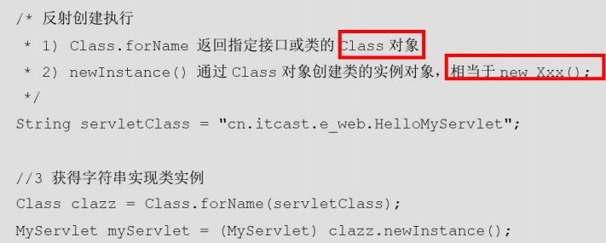
3http请求

协议版本：HTTP/1.1
HTTP/1.0，发送请求，创建一次连接，获得一个web资源，连接断开。
HTTP/1.1，发送请求，创建一次连接，获得多个web资源，保持连接。
If-Modified-Since | 浏览器通知服务器，本地缓存的最后变更时间。与另一个响应头组合控制浏览器页面的缓存。
Last-Modified | 服务器通知浏览器，文件的最后修改时间。与If-Modified-Since一起使用。
常用的状态码如下：
200 ：请求成功。
302 ：请求重定向。(跳转)
304 ：请求资源没有改变，访问本地缓存。
404 ：请求资源不存在。通常是用户路径编写错误，也可能是服务器资源已删除。
500 ：服务器内部错误。通常程序抛异常。
状态信息：状态信息是根据状态码变化而变化的
Servlet的生命周期（面试题）
Servlet何时创建
默认第一次访问servlet时创建该对象
Se rvlet何时销毁
服务器关闭servlet就销毁了
每次访问必然执行的方法
service(ServletRequest req, ServletResponse res)方法
ServletContext是一个域对象（重要 重要 重要）
什么是域对象？什么是域？
存储数据的区域就是域对象
ServletContext域对象的作用范围：整个web域（所有的web资源都可以随意向servletcontext域中存取数据，数据可以共享）

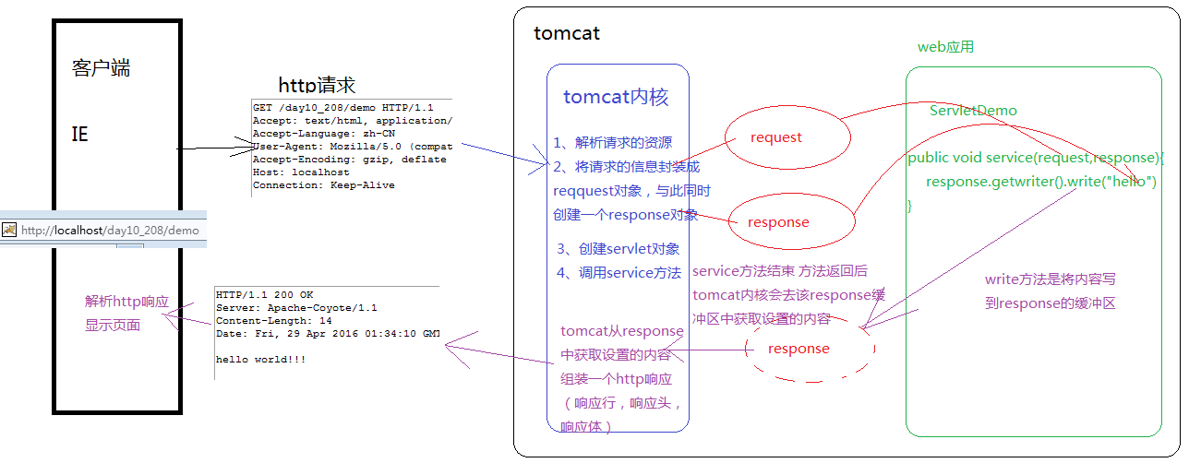

- 监听器就是监听某个对象的的状态变化的组件.
监听器的编写步骤（重点）：
事件源：被监听的对象 ----- 三个域对象 request session servletContext
- 编写一个监听器类去实现监听器接口
- 覆盖监听器的方法
- 需要在web.xml中进行配置---注册
即将要被绑定到session中的对象有几种状态
绑定状态：就一个对象被放到session域中
解绑状态：就是这个对象从session域中移除了
钝化状态：是将session内存中的对象持久化（序列化）到磁盘
活化状态：就是将磁盘上的对象再次恢复到session内存中
5. 接受邮件的协议：POP3 IMAP
发送邮件的协议：SMTP

6. filter是对客户端访问资源的过滤，符合条件放行，不符合条件不放行，并且可以对目 标资源访问前后进行逻辑处理.自动登录，解决全站乱码，屏蔽非法文字，进行数据压缩。
- 编写一个过滤器的类实现Filter接口
- 实现接口中尚未实现的方法(着重实现doFilter方法)
- 在web.xml中进行配置(主要是配置要对哪些资源进行过滤)
7. 总结Filter的作用？
- 公共代码的提取
- 可以对request和response中的方法进行增强(装饰者模式/动态代理)
- 进行权限控制
- @Override 表示复写父类的方法。@SuppressWarnings表示压制警告。@Deprecated：标注过时
类加载器：类加载器是负责加载类的对象，将CLASS文件（硬盘）加载到内存生成Class对象。所以类加载器都是Java.lang.ClassLoader的子类。
使用 类.getClass.getClassLoder（）获得加载自己的类加载器

9.重写与重载的区别
override（重写）
1、方法名、参数、返回值相同。
2、子类方法不能缩小父类方法的访问权限。子类》=父类权限
3、子类方法不能抛出比父类方法更多的异常(但子类方法可以不抛出异常。)
4、存在于父类和子类之间。
5、方法被定义为final不能被重写。
overload（重载）
1、参数类型、个数、顺序至少有一个不相同。
2、不能重载只有返回值不同的方法名。
3、存在于父类和子类、同类中。

调用方法时通过传递给它们的不同参数个数和参数类型来决定具体使用哪个方法, 这就是多态性。重载的时候，方法名要一样，但是参数类型和个数不一样，返回值类型可以相同也可以不相同。无法以返回型别作为重载函数的区分标准。
多态的定义：指允许不同类的对象对同一消息做出响应。即同一消息可以根据发送对象的不同而采用多种不同的行为方式。（发送消息就是函数调用）

14.Linux知识
系统的配置文件etc下中有profile文件配置环境变量。
创建文件夹mkdir test
查找文件 find /root –name ‘test*’区别grep搜索
示例：搜索/usr/sudu.conf文件中包含字符串to的行,且to高亮
grep to /usr/sudu.conf --color
grep是查找匹配条件的行，find是搜索匹配条件的文件。
修改目录 mv oldtest newtest
拷贝目录 cp –r /usr/newtest /test -r用于拷贝嵌套文件夹
删除 rm –rf newtest/
创建txt文件 touch a.txt
cat查看/etc/sudo.conf文件，只能显示最后一屏内容;
more查看/etc/sudo.conf文件，可以显示百分比，回车可以向下一行，空格可以向下一页，q可以退出查看
less查看/etc/sudo.conf文件，可以使用键盘上的PgUp和PgDn向上 和向下翻页，q结束查看
tail -10 查看/etc/sudo.conf文件的后10行，Ctrl+C结束
tail -f catalina-2016-11-11.log 监控文件的变化,察看日志文件变化
vim文件
vim 文件------>命令模式不可以编辑------>按i进入编辑模式----->编辑文件 ------->按Esc进入底行模式----->输入:wq（保存退出）/q!（强制退出）
打包并压缩/test下的所有文件 压缩后的压缩包指定名称为xxx.tar.gz
tar -zcvf xxx.tar.gz aaa.txt bbb.txt ccc.txt或：tar -zcvf xxx.tar.gz /test/*
示例：将/test下的xxx.tar.gz解压到当前目录下
tar -xvf xxx.tar.gz
将/test下的xxx.tar.gz解压到根目录/usr下
tar -xvf xxx.tar.gz -C /usr------C代表指定解压的位置
查看当前系统中所有的进程中包括system字符串的进程
ps –ef | system
ifconfig ping kill -9查看当前系统的端口使用：netstat –an
ls -l命令我们可以 查看某个目录下的文件或目录的权限
修改/test下的aaa.txt的权限为属主有全部权限，属主所在的组有读写权限，其他用户只有读的权限
chmod u=rwx,g=rw,o=r aaa.txt chmod 764 aaa.txt
注意：rpm与软件相关命令 相当于window下的软件助手 管理软件
查看当前Linux系统是否已经安装java输入 rpm -qa | grep java
输入rpm -e --nodeps 要卸载的软件

15.redis知识
非关系数据库nosql与关系型数据库：关系型数据库是基于关系表的数据库，最终会将数据持久化到磁盘上，而nosql数据库是基于特殊的结构，并将数据存储到内存的数据库。
redis是一种高级的key-value的存储系统。
ArrayList 使用数组方式存储数据，所以根据索引查询数据速度快，而新增或者删除元素时需要设计到位移操作，所以比较慢。
Linkedlist 使用双向链表方式存储数据，每个元素都记录前后元素的指针，所以插入删除数据只是更改前后元素的指针指向即可，速度非常快，然后通过下标查询元素时需要从头开始索引，所以比较慢。
字符串型 string 接受任何格式的数据
字符串列表 lists List类型是按照插入顺序排序的字符串链表
字符串集合 sets Set集合中不允许出现重复的元素 服务器端完成多个Sets之间的聚合计算操作，如unions、intersections和differences。由于这些操作均在服务端完成， 因此效率极高，而且也节省了大量的网络IO开销
有序字符串集合 sorted sets Sorted-Sets中的每一个成员都会有一个分数(score)与之关联，Redis正是通过分数来为集合中的成员进行从小到大的排序。成员唯一，分数可重复。
哈希类型 hashs：Hashes类型可以看成具有String Key和String Value的map容器。
一个redis实例提供16个数据库。Select 0-15选择数据库 返回key数目，dbsize
Redis中multi 开启事务，exec提交事务，discard 事务回滚。

16.spring
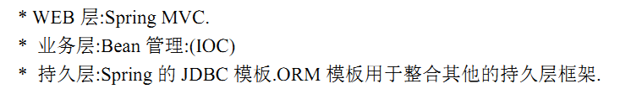
的
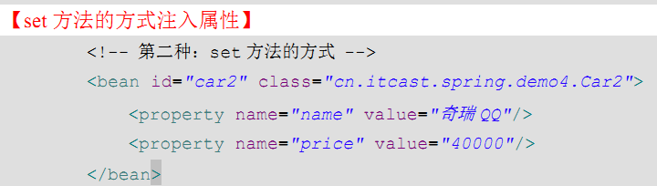

ioc: 反转控制. 创建对象的方式反转了.从我们自己创建对象,反转给spring(程序)来创建.
di: 依赖注入.将必须的属性注入到对象当中.是实现ioc思想必须条件.
两种方法，bean和注解注入
注解方式:
@Component("BeanName") 将对象注册到spring容器|- @Controler |- @Service |-@Repository
@Scope指定对象的作用范围|- singleton |- prototype
@Value 值类型属性注入@Autowired 自动属性注入.根据类型注入.
@Qulifier 指定注入的对象的名称@Resource 指定对象的名称注入
@PostConstruct 初始化方法@PreDestory 销毁方法
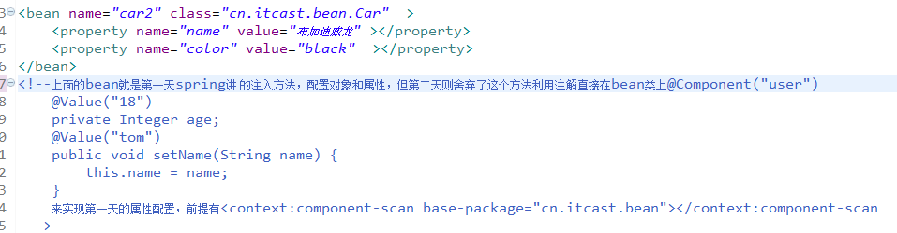

AOP思想：横向重复，纵向抽取； 面向切面编程，对方法进行增强。使得业务之间解耦合。
Spring帮我们生成代理对象；有两种方式，
第一种： 普通的Xml配置，先写好通知类，再在xml中注入，再在applicationContext.xml配置，最后进行单元测试。
第二种: 注解配置，写好通知类，在applicationContext.xml开启注解配置，然后直接利用注解在通知类上写注解直接配置。
注解@Aspect 指定当前类是通知类 @Before 前置通知方法@after-returning 后置通知方法@around 环绕通知方法@after-throwing 异常拦截通知方法@after 后通知方法@PointCut 抽取切点表达式
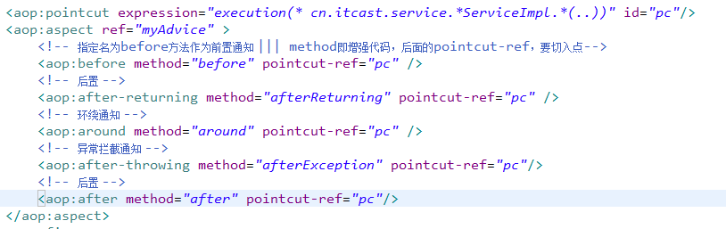
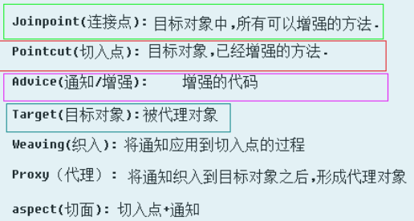

17.mybatis
1.jdbc问题：
数据库频繁连接创建、频繁释放造成系统资源浪费
Sql语句在代码中硬编码，造成代码不易维护，
使用preparedStatement向占有位符号传参数存在硬编码
2.Mybatis配置文件（SqlMapConfig.xml和mapper1.xml）组成sqlsessionfactory，创建sqlsession—>executor-->mappedstatement。
3.Mybatis使用
需要pojo即与数据库对应的实体类比如（数据库有user表，即需要user.java），第二需要usr.xml 即为sql映射文件（里面写sql语句）。第三，在sqlmapconfig加载
select * from user where username like "%"#{haha}"%"
4.mybatis与hibernate不同
MyBatis需要程序员自己编写Sql语句。mybatis可以通过XML或注解方式灵活配置要运行的sql语句，并将java对象和sql语句映射生成最终执行的sql，最后将sql执行的结果再映射生成java对象。
非常适合对关系数据模型要求不高的软件开发。mybatis无法做到数据库无关性，如果需要实现支持多种数据库的软件则需要自定义多套sql映射文件，工作量大。Hibernate对象/关系映射能力强，数据库无关性好。

18.Mapper动态代理：
1.SqlSession是一个面向用户的接口，sqlSession中定义了数据库操作方法。
每个线程都应该有它自己的SqlSession实例。SqlSession的实例不能共享使用，它是线程不安全的。因此最佳的范围是请求或方法范围。绝对不能将SqlSession实例的引用放在一个类的静态字段或实例字段中。打开一个 SqlSession；使用完毕就要关闭它。通常把这个关闭操作放到 finally 块中以确保每次都能执行关闭。
2.Mapper接口开发方法只需要程序员编写Mapper接口（相当于Dao接口），
//遵循四个原则
//接口方法名 == User.xml 中 id 名一致
//返回值类型 与 Mapper.xml文件中返回值类型要一致
//方法的入参类型 与Mapper.xml中入参的类型要一致
//命名空间 绑定此接口
第一步创建mapper文件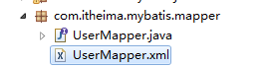
第二部在mapper文件里面创建Xxmapper.java，在里面写接口形如：
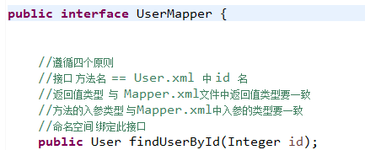
第三步创建Usermapper.xml写对应接口的sql语句
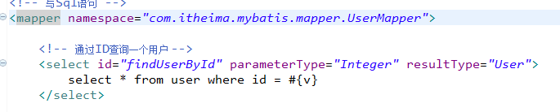
- 使用selectKey实现主键返回
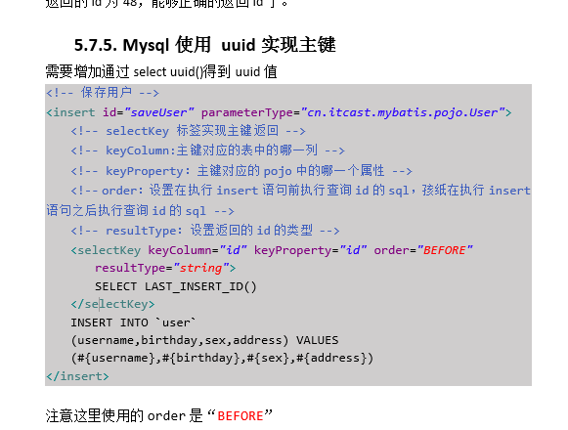

- 传递简单类型：使用#{}占位符，或者${}进行sql拼接。
- 传递POJO包装对象：
包装对象：Pojo类中的一个属性是另外一个pojo。
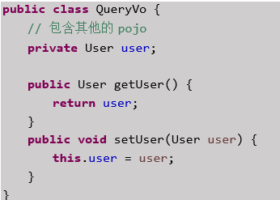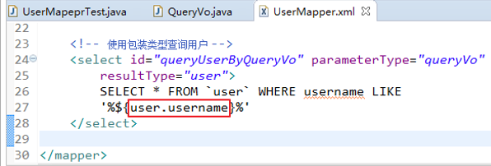
6.resultMap
resultType可以指定将查询结果映射为pojo，如果sql查询字段名和pojo的属性名不一致，可以通过resultMap将字段名和属性名作一个对应关系 ，resultMap实质上还需要将查询结果映射到pojo对象中。
原来用了resultMap后改成orderResultMap
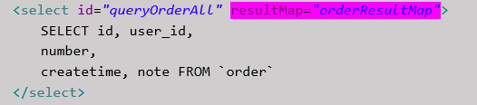
<resultMap type="order" id="orderResultMap">
<id property="id" column="id" />主键
<result property="userId" column="user_id" />
<result property="number" column="number" />
<result property="createtime" column="createtime" />
<result property="note" column="note" />
</resultMap>

- 动态sql中where与if的使用
<select id="queryUserByWhere" parameterType="user" resultType="user">
SELECT id, username, birthday, sex, address FROM `user`
<!-- where标签可以自动添加where，同时处理sql语句中第一个and关键字 -->
<where>
<if test="sex != null">
AND sex = #{sex}
</if>
<if test="username != null and username != ''">
AND username LIKE
'%${username}%'
</if>
</where>
</select>

<!-- 根据ids查询用户 -->
<select id="queryUserByIds" parameterType="queryVo" resultType="user">
SELECT * FROM `user`
<where>
<!-- foreach标签，进行遍历 -->
<!-- collection：遍历的集合，这里是QueryVo的ids属性 -->
<!-- item：遍历的项目，可以随便写，但是和后面的#{}里面要一致 -->
<!-- open：在前面添加的sql片段 -->
<!-- close：在结尾处添加的sql片段 -->
<!-- separator：指定遍历的元素之间使用的分隔符 -->
<foreach collection="ids" item="item" open="id IN (" close=")"
separator=",">
#{item}
</foreach>
</where>
</select>
SELECT * FROM `user` WHERE id IN (#{item})
- 单对单查询联合查询；
第一种：改造pojo，此方法必须掌握，第二种就是resultMap，第一种企业都用
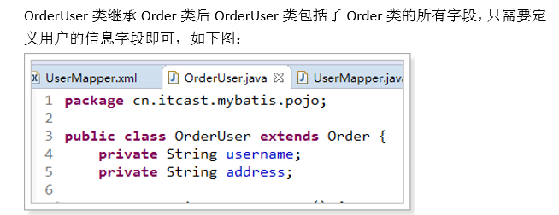
<select id="queryOrderUser" resultType="orderUser">
SELECT
o.id,
o.user_id
userId,
o.number,
o.createtime,
o.note,
u.username,
u.address
FROM
`order` o
LEFT JOIN `user` u ON o.user_id = u.id
</select>
select * from user where username like '%${value}%'
select * from user where id = #{id}

19.逆向工程
第一步：导入/generatorSqlmapCustom注意修改generatorConfig.xml以下几点:
- 修改要生成的数据库表
- pojo文件所在包路径
- Mapper所在的包路径
<jdbcConnection driverClass="com.mysql.jdbc.Driver"
connectionURL="jdbc:mysql://localhost:3306/mybatis" userId="root" password="root">
<!-- targetProject:生成POjo类的位置 -->
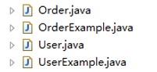
<javaModelGenerator targetPackage="cn.itcast.ssm.pojo"
targetProject=".\src">
<!-- targetProject:mapper映射文件想（XXmapper.xml）生成的位置 -->
<sqlMapGenerator targetPackage="cn.itcast.ssm.mapper"
targetProject=".\src">
<!-- targetPackage：mapper接口（Xxmapper.java）生成的位置 -->
<javaClientGenerator type="XMLMAPPER"
targetPackage="cn.itcast.ssm.mapper" targetProject=".\src">
<!-- 指定数据库表 -->
<table schema="" tableName="user"></table>
<table schema="" tableName="order"></table>
第二步：复制生成的代码到所在工程，mapper和pojo文件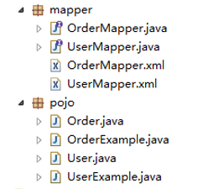
Public void testSelectByExample(){
UserMapper userMapper = this.context.getBean(UserMapper.class);
UserExample example = new UserExample();
example.createCriteria().andUsernameLike(“%张%”)；
List<User> list=userMapper.selectByExample(example);
System.out.println(list.size());
}

逆向工程注意：
- 逆向工程生成的代码只能做单表查询
- 不能在生成的代码上进行扩展，因为如果数据库变更，需要重新使用逆向工程生成代码，原来编写的代码就被覆盖了。
- 一张表会生成4个文件xx.java xxexample.java
- xxmapper.java xxmapper.xml

20.SpringMVC
1.如何添加java代码模板：windows-preference-java-editor-templates-java
2.如何添加注释（作者日期），java-codetemplate
3.出现红叉一般就是buildpath-configurebuildpath重新编译环境
4.springmvc架构：
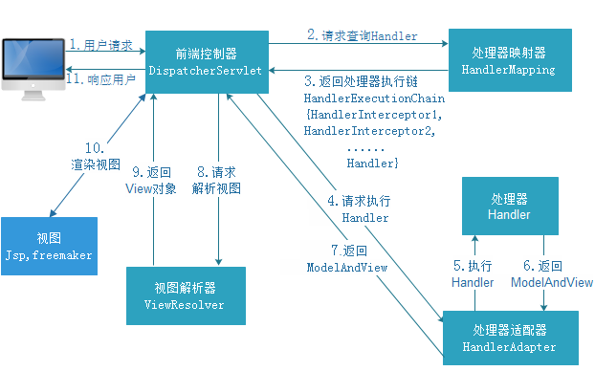
前端控制器-处理器映射器-处理器适配器-视图解析器
- @RequestMapping：定义请求url到处理器功能方法的映射 除了ModelAndView以外，还可以使用Model来向页面传递数据，Model是一个接口，在参数里直接声明model即可。
不管是Model还是ModelAndView，其本质都是使用Request对象向jsp传递数据。
通过@RequestMapping注解可以定义不同的处理器映射规则。
@RequestMapping(value="item")或@RequestMapping("/item"）
value的值是数组，可以将多个url映射到同一个方法
@RequestMapping(value = { "itemList", "itemListAll" })
在class上添加@RequestMapping(url)指定通用请求前缀， 限制此类下的所有方法请求url必须以请求前缀开头
Post提交：@RequestMapping(value = "itemList",method = RequestMethod.POST)
get和post都可以提交
@RequestMapping(method = {RequestMethod.GET,RequestMethod.POST})

- 如果参数中含有请求参数咋办？
使用@RequestParam常用于处理简单类型的绑定。
value：参数名字，即入参的请求参数名字，如value=“itemId”表示请求的参数 区中的名字为itemId的参数的值将传入;required：是否必须，默认是true，表示请求中一定要有相应的参数，否则将报错;defaultValue：默认值，表示如果请求中没有同名参数时的默认值
@RequestMapping("/itemEdit")
public String queryItemById(@RequestParam(value = "itemId", required = true, defaultValue = "1") Integer id,ModelMap modelMap) {
// 根据id查询商品数据
Item item = this.itemService.queryItemById(id);

// 把商品数据放在模型中
modelMap.addAttribute("item", item);
return "itemEdit";
}
使用pojo接收数据。
要求：pojo对象中的属性名和表单中input的name属性一致。
使用包装的pojo接收商品信息的查询条件。
7.Spring与struts2不同
- springmvc的入口是一个servlet即前端控制器，而struts2入口是一个filter过滤器。
- springmvc是基于方法开发(一个url对应一个方法)，请求参数传递到方法的形参，可以设计为单例或多例(建议单例)，struts2是基于类开发，传递参数是通过类的属性，只能设计为多例。
- Struts采用值栈存储请求和响应的数据，通过OGNL存取数据， springmvc通过参数解析器是将request请求内容解析，并给方法形参赋值，将数据和视图封装成ModelAndView对象，最后又将ModelAndView中的模型数据通过request域传输到页面。Jsp视图解析器默认使用jstl。
4. @RequestMapping("updateItem")
public String updateItemById(Item item) {
// 更新商品
this.itemService.updateItemById(item);

// 修改商品成功后，重定向到商品编辑页面
// 重定向后浏览器地址栏变更为重定向的地址，
// 重定向相当于执行了新的request和response，所以之前的请求参数都会丢失
// 如果要指定请求参数，需要在重定向的url后面添加 ?itemId=1 这样的请求参数
return "redirect:/itemEdit.action?itemId=" + item.getId();
}
- 异常；
- 上传图片；
- json数据交互；
1、@RequestBody注解用于读取http请求的内容(字符串)，通过springmvc提供的HttpMessageConverter接口将读到的内容（json数据）转换为java对象并绑定到Controller方法的参数上。
@RequestBody注解实现接收http请求的json数据，将json数据转换为java对象进行绑定
2、@ResponseBody注解用于将Controller的方法返回的对象，通过springmvc提供的HttpMessageConverter接口转换为指定格式的数据如：json,xml等，通过Response响应给客户端
@ResponseBody注解实现将Controller方法返回java对象转换为json格式响应给客户端。
Jsp页面发送Jason字符串
使用ajax
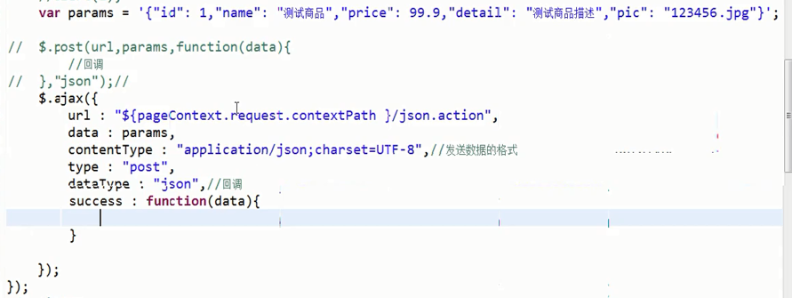
在controller写响应：
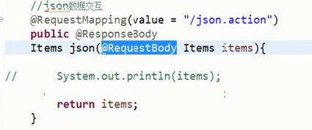
注意，@requestbody自动将json字符串转出java 不需要你去关心
同理@responsebody
10拦截器：需求判断用户是否登录，登录就放行，没有登录就跳转到登录页面

21.Maven
1.常见命令：mvn clean 清理编译过的文件mvn Compile 编译mvn test 测试mvn package 打包mvn install 安装Tomcat：run 一键启动
2.依赖范围
Struts2-core:（compile）编译时需要,测试时需要,运行时需要,打包时需要.
重点掌握不然会报错，jsp-api provided编译时需要，测试时也需要 ，运行时不需要，打包时不需要
runtime数据库驱动包:编译时不需要，测试时需要，运行时需要，打包时需要
test:编译时不需要，测试时需要，运行时不需要，打包也不需要
- pom.xml配置
1<modelVersion>
2坐标GAV
<groupId>cn.itcast</groupId>
<artifactId>ssh</artifactId>
<version>0.0.1-SNAPSHOT</version>
3.Packaging 打包方式 Jar war pom
4.包的依赖
<dependencies>
<dependency>

</dependency>
</dependencies>
5.里面放的是插件
<build>
<plugins>
<plugin>

</plugin>
</plugins>
</build>

22.Lucene和solr
1．全文检索
先建立索引，再对索引进行搜索的过程就叫全文检索。
对非结构化数据中的一部分信息提取出来，重新组织，使其变得有一定结构，然后对此有一定结构的数据进行搜索，从而达到搜索相对较快的目的。这部分从非结构化数据中提取的然后重新组织的信息称为索引。
2.可以使用Lucene进行全文检索，对数据量大，数据结构不固定的数据
3.索引建立
Lucene 与solr类似servlet与springMVC
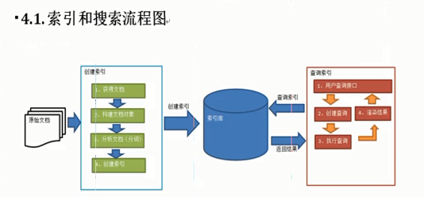 原始文档也放到索引库
类比字典，前面是索引，后面是文档。
public void testSearch() throws Exception {
// 第一步：创建一个Directory对象，也就是索引库存放的位置。
Directory directory = FSDirectory.open(new File("D:\\temp\\index"));// 磁盘
// 第二步：创建一个indexReader对象，需要指定Directory对象。
IndexReader indexReader = DirectoryReader.open(directory);
// 第三步：创建一个indexsearcher对象，需要指定IndexReader对象
IndexSearcher indexSearcher = new IndexSearcher(indexReader);
// 第四步：创建一个TermQuery对象，指定查询的域和查询的关键词。
Query query = new TermQuery(new Term("fileName", "lucene"));
// 第五步：执行查询。
TopDocs topDocs = indexSearcher.search(query, 10);
// 第六步：返回查询结果。遍历查询结果并输出。
ScoreDoc[] scoreDocs = topDocs.scoreDocs;
for (ScoreDoc scoreDoc : scoreDocs) {
int doc = scoreDoc.doc;
Document document = indexSearcher.doc(doc);
// 文件名称
String fileName = document.get("fileName");
System.out.println(fileName);
// 文件内容
String fileContent = document.get("fileContent");
System.out.println(fileContent);
// 文件大小
String fileSize = document.get("fileSize");
System.out.println(fileSize);
// 文件路径
String filePath = document.get("filePath");
System.out.println(filePath);
System.out.println("------------");
}
// 第七步：关闭IndexReader对象
indexReader.close();

}
4.搜索索引过程：根据查询语法在倒排索引词典表中找到对应搜索词的索引，从而找到索引所链接的文档。比如搜索语法为“”filename:lucene“”搜索出filename域中包含lucene的文档。
搜索过程就是在索引上找出域为filename，并且关键字为Lucene的term，根据term找到文档id列表。
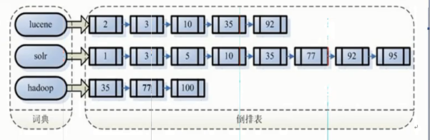
public void testTokenStream() throws Exception {
// 创建一个标准分析器对象
// Analyzer analyzer = new StandardAnalyzer();
// Analyzer analyzer = new CJKAnalyzer();
// Analyzer analyzer = new SmartChineseAnalyzer();
Analyzer analyzer = new IKAnalyzer();
// 获得tokenStream对象
// 第一个参数：域名，可以随便给一个
// 第二个参数：要分析的文本内容
// TokenStream tokenStream = analyzer.tokenStream("test",
// "The Spring Framework provides a comprehensive programming and configuration model.");
TokenStream tokenStream = analyzer.tokenStream("test",
"高富帅可以用二维表结构来逻辑表达实现的数据");
// 添加一个引用，可以获得每个关键词
CharTermAttribute charTermAttribute = tokenStream.addAttribute(CharTermAttribute.class);
// 添加一个偏移量的引用，记录了关键词的开始位置以及结束位置
OffsetAttribute offsetAttribute = tokenStream.addAttribute(OffsetAttribute.class);
// 将指针调整到列表的头部
tokenStream.reset();
// 遍历关键词列表，通过incrementToken方法判断列表是否结束
while (tokenStream.incrementToken()) {
// 关键词的起始位置
System.out.println("start->" + offsetAttribute.startOffset());
// 取关键词
System.out.println(charTermAttribute);
// 结束位置
System.out.println("end->" + offsetAttribute.endOffset());
}
tokenStream.close();
}
- 中文分词器Ikanalyzer用法
1.导入IK分词器核心包
Analyzer analyzer = new IKAnalyzer();

2.导入配置文件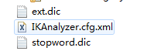
3.其中ext.dic是添加词汇，比如新词，高富帅，白富美，控制寄几，而stopword.dic就是不需要分析的词，比如的，得，我，是这些虚词
6 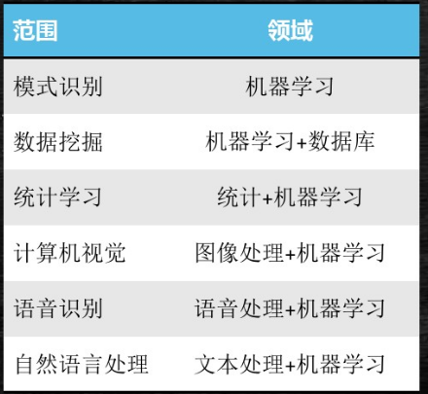

23.solr
1.solr采用java开发，它是基于lucene的全文搜索服务器。Solr提供比lucene更为丰富的查询语言。同时实现了可配置，可扩展。Solr独立运行，运行在jetty和tomcat等servlet容器中。
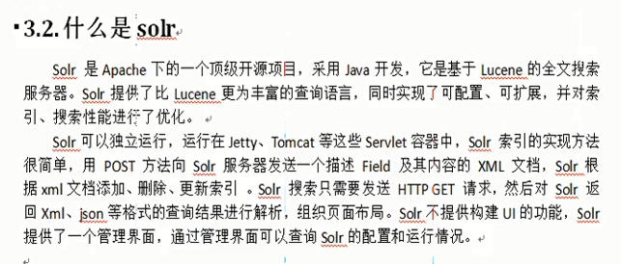2. 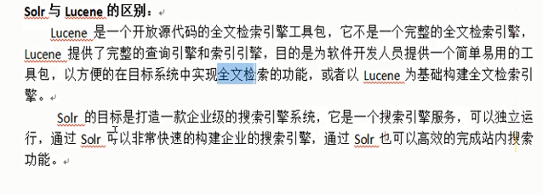
3. 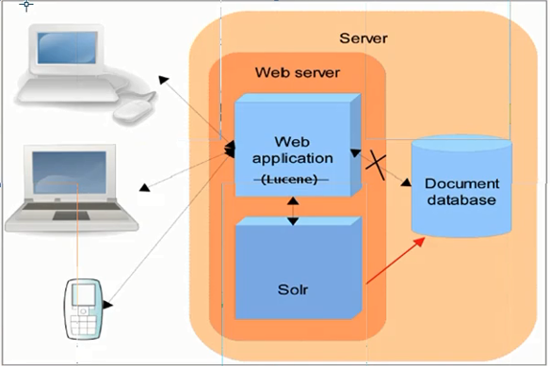
4.关系型数据库mysql，oracle，no关系数据库redis，全文检索库，solr
下载solr后：example 文件下导包lib依赖包 webapps
solr是索引库的家，存在索引的地方，有solr-data-index-
solr后台界面
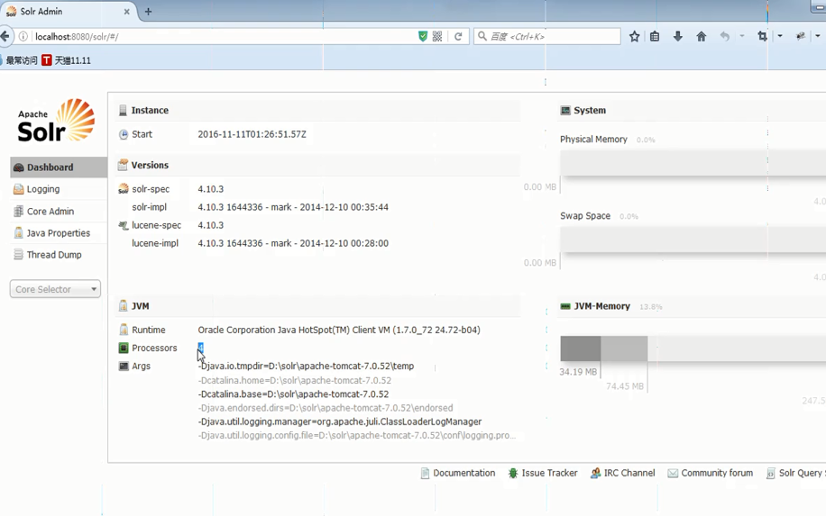
elcipse工程Src==solr中webINF文件夹classes下如果没有，就新建一个classes
- solr后台。在documents下发送增删改，在query进行查询
- 删除id=1
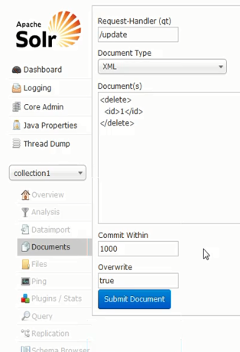
- 导入数据用dataimport，首先配置批量导入
- 查询
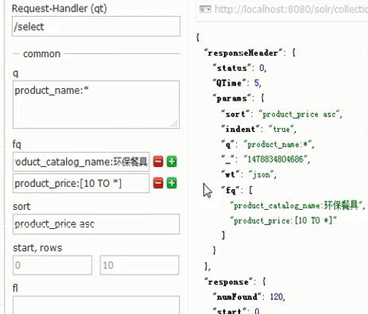
- SolrJ
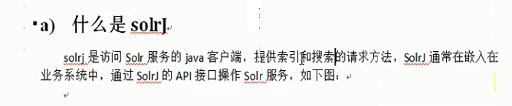
11案例，两个tomcat 一个是jd工程，一个是solr服务器搭建，本次不连接mysql而是链接solr服务器。
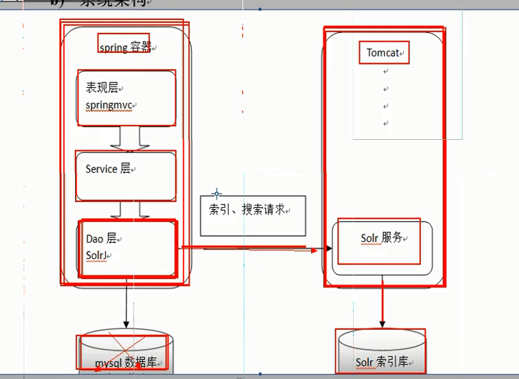

24项目
1. 需要按照功能点把系统拆分，拆分成独立的功能。单独为某一个节点添加服务器。需要系统之间配合才能完成整个业务逻辑。叫做分布式。
分布式架构：多个子系统相互协作才能完成业务流程。系统之间需要进行通信。
集群：同一个工程部署到多台服务器上。
分布式架构：
把系统按照模块拆分成多个子系统。
优点：
- 把模块拆分，使用接口通信，降低模块之间的耦合度。
- 把项目拆分成若干个子项目，不同的团队负责不同的子项目。
- 增加功能时只需要再增加一个子项目，调用其他系统的接口就可以。
- 可以灵活的进行分布式部署。
缺点：
1、系统之间交互需要使用远程通信，接口开发增加工作量。
2、各个模块有一些通用的业务逻辑无法共用。
2. SOA：Service Oriented Architecture面向服务的架构。也就是把工程拆分成服务层、表现层两个工程。服务层中包含业务逻辑，只需要对外提供服务即可。表现层只需要处理和页面的交互，业务逻辑都是调用服务层的服务来实现。
推荐运行manager工程
3.用Nginx访问图片服务器FastDFS或者 做负载均衡
Nginx是一款高性能的http 服务器/反向代理服务器及电子邮件（IMAP/POP3）代理服务器。由俄罗斯的程序设计师Igor Sysoev所开发，官方测试nginx能够支支撑5万并发链接，并且cpu、内存等资源消耗却非常低，运行非常稳定。
- http服务器。Nginx是一个http服务可以独立提供http服务。可以做网页静态服务器。
- 虚拟主机。可以实现在一台服务器虚拟出多个网站。例如个人网站使用的虚拟主机。
- 反向代理，负载均衡。当网站的访问量达到一定程度后，单台服务器不能满足用户的请求时，需要用多台服务器集群可以使用nginx做反向代理。并且多台服务器可以平均分担负载，不会因为某台服务器负载高宕机而某台服务器闲置的情况。
正向代理客户端，反向代理服务端
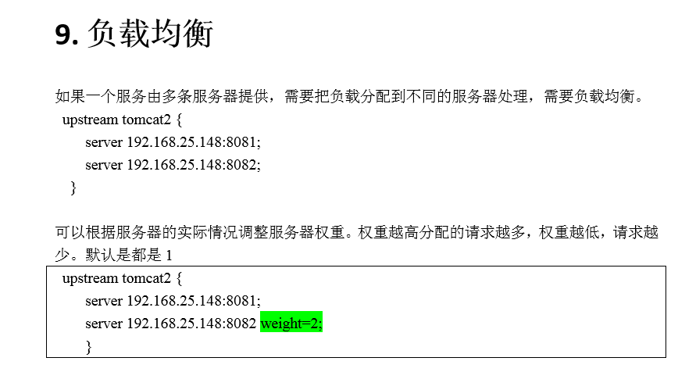
Css和images和js和jsp注意放在webapp下。Jsp注意看情况
Controller是类，hander是方法
4.首页轮播图访问量很多，数据库访问量变大，数据库压力变大，我们可以用redis（还有其他）做缓存。
如果redis访问量变大，我们搭建集群。添加缓存同步。
使用全文检索做搜索，solr来做。
测试redis服务器健康性，ping服务器会返回一个 pong
keys * 检查redis中所有的key
hkeys hash1检查redis中所有hash中的key，设置key的过期时间
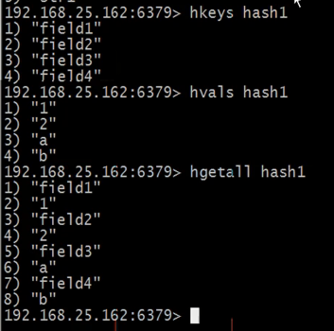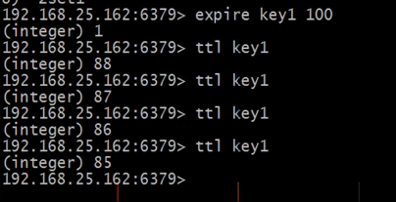
数据库的持久化，默认两种形式，一个存入rdb，一个存入aof，默认开启rdb文件
集群中至少有3个节点来投票
Redis 集群中内置了 16384 个哈希槽，当需要在 Redis 集群中放置一个 key-value 时，redis 先对 key 使用 crc16 算法算出一个结果，然后把结果对 16384 求余数，这样每个 key 都会对应一个编号在 0-16383 之间的哈希槽，redis 会根据节点数量大致均等的将哈希槽映射到不同的节点
最多16384个服务器，意思就是每个服务器放一个槽。
批处理启动6个redis。缓存归类我们用hash
缓存同步，即为更新完数据库，也要更新缓存
String重写了equals方法直接判断内容
Object对象用来判断两个对象是否同一对象。
单例。一个请求对应一个方法
多例，一个请求对应对应一个类
/*拦截所有。

Sql结构化查询语言
Select sth as sth1 from table limit 5 offest 5从第六个开始取5条
理解：(Limit n,m) =>从第n行开始取m条记录，n从0开始算。
1 SELECT * FROM student LIMIT (PageNo - 1) * PageSize,PageSize;
① selete * from testtable limit 2,1;
② selete * from testtable limit 2 offset 1;
注意：
1.数据库数据计算是从0开始的
2.offset X是跳过X个数据，limit Y是选取Y个数据
3.limit X,Y 中X表示跳过X个数据，读取Y个数据
这两个都是能完成需要，但是他们之间是有区别的：
①是从数据库中第三条开始查询，取一条数据，即第三条数据读取，一二条跳过
②是从数据库中的第二条数据开始查询两条数据，即第二条和第三条。

Select sth1，sth2，sth3 from table order by 2 desc ,3先按sth2降序排序，在按sth3默认升序排序，desc作用于前面的列
创建分组
Select id，count（*），from table group by id
按照id排序并分组，并且对于每个id 而不是整个表，计算count（*）
过滤分组
不能用where，where指定的是所有行，而不是分组，在分组的基础上过滤用having
记住where是分组前过滤，所有行，然后分组开始了就只能用having
Select id，count（*），from table group by id having count（*）>2
Select id，count（*），from table group by id having count（*）>2 order by 其他条件排序，前面都做完了，再对每个分组按条件排序
总结
Select id，按照id分组统计工作 from table where 条件 group by id Having 分组过滤条件 Order by 做完前面后排序条件
对于count()起作用
Select sth from table where price between 5 and 10；
where sth is null
where 条件1 or 条件2 and 条件3 先处理and在处理or 否则加括号
where （条件1 or 条件2 ） and 条件3
where sth in (#,#,#)
%通配符
拼接字段
Select sth1+’(’+sth2 +’)’
Select concat(sth1,’(’,sth2,’)’)
函数处理文本
日期处理
Select sth1 from orders where DATEPART（格式，完成日期）=2012
格式 yyyy year
汇总数据
Select avg（sth1）count（*）行数,sum(sth2)
子查询
嵌套查询
连接表
Select 1,2,3 from table1 table2 where 表1.id =表2.id
内联结 table1 inner jion table2 on 表1.id =表2.id
表1 Left jion 表2 on
表1 right jion 表2 on
组合几条sql语句用union
依赖注入，工厂模式，装饰模式或者观察者模式
设计模式主要指的就是 GoF 的23种设计模式，其分为三个方面：创建型模式、结构型模式、行为型模式。下面就罗列出每个方面常考的设计模式。
1、创建型模式：
单例模式（文章链接：浅析Java设计模式——单例模式（1）/ 单例模式（2））
单例模式总结有3个特点：
1. 单例类只能有一个对象实例。
2. 该类必须自己创建的唯一的实例。
3. 该类必须向系统中所有其他对象提供这个实例。
饿汉式比较容易，当一个线程访问Singleton类时，单例对象就已经创建；而懒汉式则是当线程调用getInstance方法时才创建单例对象。
volatile主要用在多个线程感知实例变量被更改了场合，从而使得各个线程获得最新的值。它强制线程每次从主内存中讲到变量，而不是从线程的私有内存中读取变量，从而保证了数据的可见性。
关于synchronized，可参考：JAVA多线程之Synchronized关键字--对象锁的特点
比较：
①volatile轻量级，只能修饰变量。synchronized重量级，还可修饰方法
②volatile只能保证数据的可见性，不能用来同步，因为多个线程并发访问volatile修饰的变量不会阻塞。
synchronized不仅保证可见性，而且还保证原子性，因为，只有获得了锁的线程才能进入临界区，从而保证临界区中的所有语句都全部执行。多个线程争抢synchronized锁对象时，会出现阻塞。

工厂模式（文章链接：浅析Java设计模式——简单工厂模式 / 工厂方法模式 / 抽象工厂模式 ）
简单工厂模式
1、定义：简单工厂模式又叫静态工厂方法模式，它根据传入的参数返回所需要的对象，而不需要知道具体类的名字。
2、模式结构：（包含以下角色）
（1）Factory（工厂角色）：模式的核心类，提供静态工厂方法，用于创建产品对象。
（2）Product（抽象产品角色）：所有具体产品类的父类，提供公共的接口。
（3）ConcreteProduct（具体产品角色）：继承抽象产品角色，实现其抽象方法。
（1）优点：对象的创建和对象的使用分离，对象的创建由专门的工厂类完成。
（2）缺点：工厂类包含了所有产品的创建逻辑，一旦出现问题，整个系统将不能工作；产品数量太多会导致工厂类过于复杂，不利于系统的扩展和维护；静态工厂方法使得工厂类不能很好地利用继承的特性。
工厂方法模式
- 定义：工厂父类用于创建生产产品对象的接口，工厂子类实例化产品对象。
2、模式结构：（把工厂角色继续划分）
（1）Factory（抽象工厂）：模式的核心类，声明了工厂方法，返回一个产品。
（2）ConcreteFactory（具体工厂）：实现抽象工厂中定义的方法，可由客户端调用，返回一个产品实例。
（3）Product（抽象产品）：所有具体产品类的父类，提供公共的接口。
（4）ConcreteProduct（具体产品）：继承抽象产品角色，实现其抽象方法。
4、模式优缺点：
（1）优点：增加新产品类时无需修改现有系统，符合“开闭原则”；封装产品的创建细节 ，用户无需关注。
（2）缺点：增加新产品需要增加新的工厂类，增加了系统的复杂性
抽象工厂模式
2、模式结构：（和工厂方法模式一样）
（1）AbstractFactory（抽象工厂）：用于声明生成抽象产品的方法，可以定义一组方法。
（2）ConcreteFactory（具体工厂）：实现抽象工厂声明生成抽象产品的方法。
（3）AbstractProduct（抽象产品）：为每种产品声明接口。
（4）ConcreteFactory（具体产品）：实现抽象产品接口中的业务方法，定义具体工厂生产的具体产品对象。

2、结构型模式：
适配器模式、装饰模式、外观模式（文章链接：适配器模式 / 装饰模式 / 外观模式 ）
适配器模式; （机器人）使用的是类适配器模式
1、定义：将一个类的接口转化成多个类可以兼容的接口，使其协同工作而无需修改现有类的内部结构。
2、模式结构：
（1）Target（目标抽象类）：定义了特定的工作接口。
（2）Adapter（适配器类）：模式的核心类，作为转换器对Target和Adaptee进行适配。
（3）Adaptee（适配者类）：定义了需要适配的接口。
（4）Client（客户类）：针对目标抽象类编程，调用其定义的方法。
5、模式优缺点：
（1）优点：将目标类和适配者类解耦，更换添加适配器方便简单，增加了类的复用性。
（2）缺点：类适配器模式一次只能适配一个适配者类，目标抽象类只能为接口，具有一定的局限性；对象适配器模式很难置换适配者类的方法。
装饰模式
1、定义：可以动态地给某个对象增加一些额外的职责。
观察者模式属于行为型模式的一种，该模式一般用来描述对象之间的依赖关系。
3、行为型模式：观察者模式 / 迭代器模式
那么首先了解下什么是行为型模式？
创建型模式关注对象的创建过程，结构型模式关注对象与类的组织，而行为型模式则关注对象之间的交互。通过研究系统中对象之间的相互作用，明确每一个对象的职责。
观察者模式
定义:对象之间的一种一对多的依赖关系，当一个对象状态发生改变时，其相关依赖的对象将被通知并自动更新。生活中比如股票的涨跌会影响股民的情绪的变化。
4、模式优缺点：
（1）优点：将表示层和数据逻辑层分离，在观察目标和观察者之间建立抽象的耦合。
（2）缺点：若观察者过多，通知过程耗时。会有导致系统崩溃的可能性出现。
5、模式应用：
（1）Java语言提供对观察者模式的支持：在 JDK 的 java.util 包中，提供 Observable 类和 Observer 接口。
（2）MVC 架构模式使用了该模式，观察目标就是 Model ，观察者就是 View， Controller 为两者之间的中介
迭代器模式
- 定义：提供一种方法顺序地访问一个聚合对象中的各个元素而不需要暴露该对象的内部表示。
（1）Iterator（抽象迭代器）：定义访问和遍历元素的接口，声明获取元素的方法。
（2）ConcreteIterator（具体迭代器）：实现抽象迭代器接口，完成遍历并跟踪元素当前位置。
（3）Aggregate（抽象聚合类）：存储对象，创建迭代器对象的接口，声明创建迭代器对象的方法。
（4）ConcreteAggregate（具体聚合类）：实现创建迭代器对象的接口，实现其方法。
4、模式优缺点：
（1）优点：可以以不同的方式遍历一个聚合对象；同一个聚合上可以有多个遍历。
（2）缺点：增加新的聚合类需要对应增加新的迭代器类。
5、模式应用：
JDK 中的 Collection 接口中有方法 iterator（）就是用于返回一个迭代器对象，来遍历集合的所有元素。一般我们很少自己定义迭代器，使用JDK内置的迭代器就可以了。

该模式主要用于对某一对象集合进行遍历，将对象的数据存储和遍历进行分离。在Java语言中有着较高的应用频率。
$.get("请求地址", { name: "John", time: "2pm" }, //参数列表
function(data){
alert( data);
});
$.post("请求地址", {参数列表，采用那个键值对 }, function (data) {
if (data == "ok") {
alert("添加成功！");
}
})
$.ajax({
type: "post",
dataType: "html",
url: '请求地址',
data: 参数,
success: function (data) { //data回调信息
if (data != "") {
console.log(data);
}else{
}
}
});
交替乘子法。将原问题分解为多个子问题。
L_{P}（z,x,c）=……..
交替最小化
X^{k+1}=argminL_{p}（X，Z^{k},C^{k}）带入，有x的项保留，没有的都舍去，最小化x
Z^{k+1}=argminL_{p}（X^{k}，Z,C^{k}）带入，有z的项保留，没有的都舍去，最小化z
C^{k+1}=argminL_{p}（X^{k}，Z^{k},C）带入，有c的项保留，没有的都舍去，最小化c
LR是log损失用的是最大似然法求解
SVM是hinge边距损失，用的是对偶问题，用的是拉格朗日乘子法
线性模型，是平方损失，用二范数求解，用tr求解，迹

多版本并发控制（Multi-Version Concurrency Control, MVCC）是 MySQL 的 InnoDB 存储引擎实现隔离级别的一种具体方式，用于实现提交读和可重复读这两种隔离级别。而未提交读隔离级别总是读取最新的数据行，无需使用 MVCC。可串行化隔离级别需要对所有读取的行都加锁，单纯使用 MVCC 无法实现。
CREATE TABLE newtable AS
SELECT * FROM mytable;
SELECT *
FROM mytable
WHERE col IS NULL;
SELECT *
FROM mytable
WHERE col LIKE '[^AB]%'; -- 不以 A 和 B 开头的任意文本
JAVA小结
String 被声明为 final，因此它不可被继承。内部使用 char 数组存储数据，该数组被声明为 final，这意味着 value 数组初始化之后就不能再引用其它数组。并且 String 内部没有改变 value 数组的方法，因此可以保证 String 不可变。
new Integer(123) 每次都会新建一个对象；
Integer.valueOf(123) 会使用缓存池中的对象，多次调用会取得同一个对象的引用。
String 不可变，因此是线程安全的
StringBuilder 不是线程安全的
StringBuffer 是线程安全的，内部使用 synchronized 进行同步。
字符串常量池（String Poll）保存着所有字符串字面量（literal strings），这些字面量在编译时期就确定。不仅如此，还可以使用 String 的 intern() 方法在运行过程中将字符串添加到 String Poll 中。当一个字符串调用 intern() 方法时，如果 String Poll 中已经存在一个字符串和该字符串值相等（使用 equals() 方法进行确定），那么就会返回 String Poll 中字符串的引用；否则，就会在 String Poll 中添加一个新的字符串，并返回这个新字符串的引用。
new String("abc")
使用这种方式一共会创建两个字符串对象（前提是 String Poll 中还没有 "abc" 字符串对象）。
"abc" 属于字符串字面量，因此编译时期会在 String Poll 中创建一个字符串对象，指向这个 "abc" 字符串字面量；
而使用 new 的方式会在堆中创建一个字符串对象。
Java 的参数是以值传递的形式传入方法中，而不是引用传递。
抽象类和抽象方法都使用 abstract 关键字进行声明。抽象类一般会包含抽象方法，抽象方法一定位于抽象类中。
抽象类和普通类最大的区别是，抽象类不能被实例化，需要继承抽象类才能实例化其子类。
对于基本类型，== 判断两个值是否相等，基本类型没有 equals() 方法。
对于引用类型，== 判断两个变量是否引用同一个对象，而 equals() 判断引用的对象是否等价。
Java中2. 浅拷贝 拷贝对象和原始对象的引用类型引用同一个对象。
3. 深拷贝 拷贝对象和原始对象的引用类型引用不同对象。
容器主要包括 Collection 和 Map 两种，Collection 存储着对象的集合，而 Map 存储着键值对（两个对象）的映射表。
CopyOnWriteArrayList 在写操作的同时允许读操作，大大提高了读操作的性能，因此很适合读多写少的应用场景。
但是 CopyOnWriteArrayList 有其缺陷：
内存占用：在写操作时需要复制一个新的数组，使得内存占用为原来的两倍左右；
数据不一致：读操作不能读取实时性的数据，因为部分写操作的数据还未同步到读数组中。
所以 CopyOnWriteArrayList 不适合内存敏感以及对实时性要求很高的场景。
java的编译器先将其编译为class文件，也就是字节码；然后将字节码交由jvm(java虚拟机)解释执行；编译型语言：程序在执行之前需要一个专门的编译过程，把程序编译成 为机器语言的文件，运行时不需要重新翻译，直接使用编译的结果就行了。程序执行效率高，依赖编译器，跨平台性差些。如C、C++、Delphi等.
而相对的,解释性语言编写的程序不进行预先编译，以文本方式存储程序代码。在发布程序时，看起来省了道编译工序。但是，在运行程序的时候，解释性语言必须先解释再运行.
GBDT是以决策树为基学习器的迭代算法，注意GBDT里的决策树都是回归树而不是分类树。Boost是”提升”的意思，一般Boosting算法都是一个迭代的过程，每一次新的训练都是为了改进上一次的结果。
GBDT的核心就在于：每一棵树学的是之前所有树结论和的残差，这个残差就是一个加预测值后能得真实值的累加量。比如A的真实年龄是18岁，但第一棵树的预测年龄是12岁，差了6岁，即残差为6岁。那么在第二棵树里我们把A的年龄设为6岁去学习，如果第二棵树真的能把A分到6岁的叶子节点，那累加两棵树的结论就是A的真实年龄；如果第二棵树的结论是5岁，则A仍然存在1岁的残差，第三棵树里A的年龄就变成1岁，继续学习。
GBDT优点是适用面广，离散或连续的数据都可以处理，几乎可用于所有回归问题（线性/非线性），亦可用于二分类问题（设定阈值，大于阈值为正例，反之为负例）。缺点是由于弱分类器的串行依赖，导致难以并行训练数据。
首先说下多层前馈神经网络，BP算法，BP神经网络之间的关系。多层前馈（multilayer feed-forward）神经网络由一个输入层、一个或多个隐藏层和一个输出层组成，后向传播(BP)算法在多层前馈神经网络上面进行学习，采用BP算法的（多层）前馈神经网络被称为BP神经网络。给出一个多层前馈神经网络的拓扑结构，如下所示：
在此提出一个问题，Java 程序每次运行至少启动几个线程？
回答：至少启动两个线程，每当使用 Java 命令执行一个类时，实际上都会启动一个 JVM，每一个JVM实际上就是在操作系统中启动一个线程，Java 本身具备了垃圾的收集机制。所以在 Java 运行时至少会启动两个线程，一个是 main 线程，另外一个是垃圾收集线程。
intern调用这个方法之后把字符串对象加入常量池中，常量池我们都知道他是存在于方法区的，他是方法区的一部分，而方法区是线程共享的，所以常量池也就是线程共享的，但是他并不是线程不安全的，他其实是线程安全的，他仅仅是让有相同值的引用指向同一个位置而已，如果引用值变化了，但是常量池中没有新的值，那么就会新开辟一个常量结果来交给新的引用，而并非像线程不同步那样，针对同一个对象，new出来的字符串和直接赋值给变量的字符串存放的位置是不一样的，前者是在堆里面，而后者在常量池里面，另外，在做字符串拼接操作，也就是字符串相"+"的时候，得出的结果是存在在常量池或者堆里面，这个是根据情况不同不一定的，我写了几行代码测试了一下。

JS知识点：
- 在 JavaScript 函数中声明的变量，会成为函数的局部变量。局部变量只能在函数内访问。
- 使用上面的例子，toCelsius 引用的是函数对象，而 toCelsius() 引用的是函数结果。
- 您能够以两种方式访问属性：objectName["propertyName"] objectName["propertyName"]
- 您能够通过如下语法访问对象方法：objectName.methodName().如果您不使用 () 访问 fullName 方法，则将返回函数定义：name = person.fullName;
- 请不要把字符串、数值和布尔值声明为对象！如果通过关键词 "new" 来声明 JavaScript 变量，则该变量会被创建为对象：var x = new String(); // 把 x 声明为 String 对象.
- 在接下来的例子中，代码（使用 this.innerHTML）改变了其自身元素的内容：
<button onclick="this.innerHTML=Date()">现在的时间是？</button>
- 常见html事件：onchange HTML 元素已被改变；onclick 用户点击了 HTML 元素；onmouseover 用户把鼠标移动到 HTML 元素上；onmouseout 用户把鼠标移开 HTML 元素；onkeydown用户按下键盘按键；onload浏览器已经完成页面加载。
- 请不要把字符串创建为对象。它会拖慢执行速度。new 关键字使代码复杂化。也可能产生一些意想不到的结果：当使用 == 相等运算符时，相等字符串是相等的。当使用 === 运算符时，相等字符串是不相等的，因为 === 运算符需要类型和值同时相等。
对象无法比较，所以返回false。

